Termék kölcsönadása
A funkció használata előtt el kell végezni a következő beállításokat:
- Kölcsönzési napidíjat tartalmazó árkategória rögzítése
- Kölcsön szolgáltatás rögzítése
- Kölcsön számlázás cikkszám beállítása
- Kölcsön megjegyzés sablon rögzítése
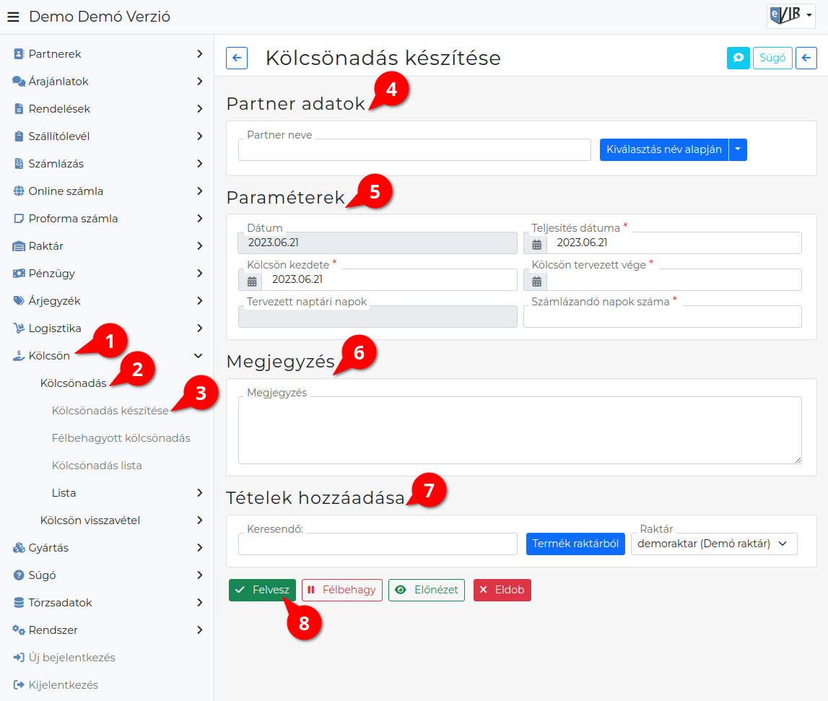

Termék kölcsönadásának lépései
- Kölcsön,
- Kölcsönadás
- Kölcsönadás készítése menüpont alatt a történik a kölcsönadás elindítása.
- Partner kiválasztása
- Paraméterek megadása:
  - Dátum (Nem módosítható, a rendszer állítja be)
  - Kölcsön kezdete és Kölcsön tervezett vége mezők kitöltése. Az oldal újratöltése után a rendszer kiszámolja a két dátum közötti naptári napok számát. Ezt figyelembe véve kell megadni a Számlázandó napok számát.
- Megjegyzés írása, ha szükséges.
- Tételek hozzáadása a Keresendő mezőbe írt adattal, majd a Termék raktárból gomb megnyomásával.
  - Tételek hozzáadásának ismétlése egészen addig, ameddig az összes kívánt tétel szerepel a bizonylaton.
- | Felvesz | gomb hatására elkészül a kölcsön PDF, melyet a böngésző jelenít meg.
Az elkészült PDF-en szerepelnek plusz adatok a képernyőn látotthoz képest: egyrészt a kölcsön megjegyzés végére odakerül a naptári és a számlázandó napok száma, másrészt minden tételnél feltüntetésre kerül a termék listaára tájékoztató jelleggel.
A kölcsönadás alkalmával létre jön egy raktár, ebbe kerül áthelyezésre az a termék, amelyet a kölcsön bizonylat tartalmaz.
Kapcsolódó oldalak:
- A bizonylat készítésről általánosságban itt lehet olvasni: Bizonylat készítés
- Kölcsön modul
- Kölcsönzési napidíjat tartalmazó árkategória rögzítése
- Kölcsön szolgáltatás rögzítése
- Kölcsön számlázás cikkszám beállítása
- Kölcsön megjegyzés sablon rögzítése
- Kölcsön termék visszavétele
- Visszavett kölcsön számlázása

